Σύλλογος Εκπαιδευτικών Π.Ε. «Ηρώ Κωνσταντοπούλου»
ΑΝΩ ΛΙΟΣΙΩΝ – ΖΕΦΥΡΙΟΥ – ΦΥΛΗΣ
SITE www.p-e-filis.gr Άνω Λιόσια 26.03.2024
email: syllogosfilis@gmail.com
Προς: Τα μέλη του Συλλόγου, ΔΟΕ, Συλλόγους Εκπ/κών Π.Ε.
Καταγγελία για την αγωγή του ΥΠΑΙΘ κατά της Απεργίας-Αποχής της ΕΛΜΕ Χανίων
Κάτω τα χέρια από τα σωματεία και τους αγώνες μας!
Δε θα μας φιμώσουν, δεν θα μας υποτάξουν
Το ΔΣ του Συλλόγου Εκπ/κών ΠΕ «Ηρώ Κωνσταντοπούλου» καταγγέλλει τον αυταρχισμό του ΥΠΑΙΘ με την προσφιλή του τακτική και πιστό στην παράδοση των τελευταίων χρόνων, προσφεύγει για μια ακόμη φορά στα δικαστήρια ώστε να καταστήσει παράνομη την Απεργία-Αποχή που έχει κηρύξει η ΕΛΜΕ Χανίων.
Μετά τις απειλές, τους εκβιασμούς, τις διώξεις, τις καταδικαστικές αποφάσεις ενάντια σε ΟΛΜΕ, ΔΟΕ και ΑΔΕΔΥ για την απεργία αποχή από την αξιολόγηση, τις ποινές ενάντια σε όποιον αντιστέκεται, σειρά έχουν τώρα τα πρωτοβάθμια σωματεία που σήκωσαν το γάντι της επίθεσης υπουργείου και συνέχισαν τον αγώνα καλύπτοντας το κενό που άφησαν οι ΟΛΜΕ,ΔΟΕ ΚΑΙ ΑΔΕΔΥ ως τις γενικές συνελεύσεις προέδρων τέλος του μήνα. H ποινικοποίηση της συνδικαλιστικής δράσης είναι δείγμα πανικού και πολιτικού αδιεξόδου που έχει περιέλθει η κυβερνητική πολιτική. Η ΕΛΜΕ Χανίων είναι το πρώτο Πρωτοβάθμιο Σωματείο Εκπαίδευσης που σύρεται δικαστικά από την κυβέρνηση, με συνοπτικές ως συνήθως, διαδικασίες. Το Υπουργείο προσπαθεί μέσα από χρηματικά πρόστιμα και απειλές να κάμψει την αγωνιστικότητα των εκπαιδευτικών. Ματαιοπονούν. Οι απειλές δε μας τρομάζουν, αντίθετα μας δυναμώνουν.
Στόχος τους το πέρασμα «πάση θυσία» της αξιολόγησης ως μέσο πειθάρχησης, υποταγής και επιβολής όλων των αντιδραστικών αναδιαρθρώσεων στην εκπαίδευση με την αξιολόγηση ως βασικός μοχλός για τη εμπορευματοποίηση- ιδιωτικοποίηση και διάλυση του δημόσιου σχολείου. Γιατί αν κατισχύσει η αξιολόγηση, η εκπαίδευση στο σύνολό της οδηγείται στην εμπορευματοποίηση της, μετατρέποντας τα σχολεία σε μικρές ανταγωνιστικές επιχειρηματικές μονάδες με γονείς πελάτες και μαθητές που θα στερούνται βασικών μορφωτικών δικαιωμάτων, βασίλεια του ανταγωνισμού, του κανιβαλισμού, της απόρριψης, της κατηγοριοποίησης. Αξιολογικά κάτεργα, σκληρής ταξικής επιλογής, ατομικών φακέλων επιδόσεων και αποδόσεων που θα καταπίνει τα παιδιά του, μαθητές/τριες από τις λαϊκές τάξεις, με υποταγμένους εκπαιδευτικούς να «διδάσκουν» σε ένα ζοφερό τοπίο, φόβου, πειθάρχησης και χειραγώγησης, πλήρους εξουθένωσης, χωρίς εργασιακά δικαιώματα, χωρίς στοιχειώδη παιδαγωγική ελευθερία, όπου η ελευθερία της σκέψης και η ελευθερία του αγώνα, ο ανθρωπισμός και η κριτιική παιδαγωγική θα βρίσκονται στο στόχαστρο.
Επειδή η νέα επίθεση της κυβέρνησης συνιστά ένα ανώτερο ποιοτικό βήμα κλιμάκωσης του αυταρχισμού της επίθεσης στα σωματεία και της απαγόρευσης του δικαιώματος της απεργίας και της διεκδίκησης δεν πρέπει να μείνει αναπάντητη. Τώρα είναι ανάγκη για παρατεταμένο και αποφασιστικό αγώνα μαζί με τους εργαζόμενους τα σωματεία τους και την εκπαιδευτική κοινότητα.
Δεν τρομοκρατούμαστε και δεν εκβιαζόμαστε. Με ενότητα, αποφασιστικότητα και πίστη στη συλλογική μας δύναμη απορρίπτουμε την αξιολόγηση, υπερασπιζόμαστε την εργασιακή και παιδαγωγική μας αξιοπρέπεια και ορθώνουμε τείχος προστασίας του δημόσιου σχολείου για όλα τα παιδιά ενάντια στα σχέδια κατηγοριοποίησης και εμπορευματοποίησής του.
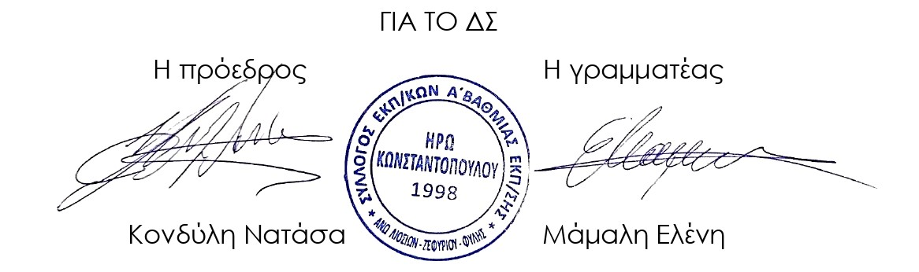
ΣΥΝΕΧΙΖΟΥΜΕ ΤΟΝ ΑΓΩΝΑ ΚΑΤΑ ΤΗΣ ΑΞΙΟΛΟΓΗΣΗΣ ΜΕ ΙΣΧΥΡΑ ΟΠΛΑ ΤΗΝ ΑΠΕΡΓΙΑ ΑΠΟΧΗ, ΤΙΣ ΣΤΑΣΕΙΣ ΕΡΓΑΣΙΑΣ ΚΑΙ ΤΗΝ ΚΛΙΜΑΚΩΣΗ ΤΟΥ ΑΓΩΝΑ

